**TRƯỜNG CAO ĐẲNG THỰC HÀNH**

**FPT POLYTECHNIC CẦN THƠ**

---o0o---



**QUẢN LÍ DỰ ÁN VỚI PHẦN MỀM AGILE**

**WEBSITE BÁN SÁCH**

**Giáo viên hướng dẫn: Phan Huyền Trang**

**Lớp : WD19302**

**Thành viên : Mã Minh Trí**

**Nguyễn Đặng Hồng Mỹ**

**Phạm Quang Linh**

Cần Thơ, 19 tháng 3 năm 2025

**WORKSHOP 2**

**Mục tiêu của product backlog**

1. **Xây dựng nền tảng vững chắc cho hệ thống**
   * Đảm bảo người dùng có thể đăng ký, đăng nhập dễ dàng, nhanh chóng.
   * Cung cấp quản lý tài khoản để cập nhật thông tin cá nhân và bảo mật dữ liệu.
2. **Cung cấp trải nghiệm mua sắm tiện lợi và hiệu quả**
   * Cho phép tìm kiếm, lọc sách dễ dàng để người dùng tìm đúng sản phẩm mong muốn.
   * Hiển thị trang chi tiết sản phẩm rõ ràng, đầy đủ thông tin, hình ảnh và đánh giá.
   * Hỗ trợ giỏ hàng để người dùng thêm, cập nhật hoặc xóa sản phẩm trước khi mua.
   * Tối ưu hóa quy trình thanh toán, hỗ trợ nhiều phương thức thanh toán để tăng tỷ lệ chuyển đổi.
3. **Hỗ trợ sau mua hàng và xây dựng cộng đồng người dùng**
   * Quản lý đơn hàng để theo dõi trạng thái đơn hàng và xử lý hủy đơn nếu cần.
   * Cung cấp tính năng đánh giá & bình luận, cho phép người dùng chia sẻ ý kiến về sách.
   * Tạo blog và tin tức để cung cấp thông tin, hướng dẫn chọn sách và thúc đẩy tương tác.
4. **Tăng cường hỗ trợ khách hàng & tối ưu hóa trải nghiệm**
   * Cung cấp chat trực tuyến và chatbot để hỗ trợ khách hàng kịp thời.
   * Cho phép áp dụng khuyến mãi, mã giảm giá để thu hút khách hàng và gia tăng doanh số.

**Mục tiêu của sản phẩm**

1. **Xây dựng nền tảng mua sắm sách trực tuyến tiện lợi và dễ sử dụng**
   * Cung cấp trải nghiệm mượt mà, giúp người dùng dễ dàng tìm kiếm, xem chi tiết và mua sách chỉ trong vài thao tác.
   * Giao diện trực quan, thân thiện, phù hợp với mọi đối tượng người dùng.
2. **Tối ưu hóa trải nghiệm khách hàng và tăng độ hài lòng**
   * Hỗ trợ nhiều phương thức thanh toán để khách hàng có thể lựa chọn phù hợp.
   * Cung cấp dịch vụ chăm sóc khách hàng chuyên nghiệp, bao gồm chat trực tuyến và chatbot hỗ trợ.
   * Cho phép đánh giá & bình luận để khách hàng chia sẻ ý kiến, giúp tạo cộng đồng yêu sách.
3. **Tăng doanh số bán hàng và mở rộng thị trường**
   * Hỗ trợ chương trình khuyến mãi, mã giảm giá để thu hút khách hàng mới và giữ chân khách hàng cũ.
   * Tạo blog tin tức về sách để tăng tương tác và quảng bá sản phẩm hiệu quả.
   * Phát triển tính năng gợi ý sách theo sở thích, giúp cá nhân hóa trải nghiệm người dùng.
4. **Xây dựng hệ thống quản lý hiệu quả cho người bán & vận hành**
   * Cung cấp công cụ quản lý đơn hàng, giúp theo dõi tình trạng đơn hàng một cách dễ dàng.
   * Tối ưu hóa quản lý tài khoản người dùng, hỗ trợ cập nhật thông tin cá nhân và bảo mật dữ liệu.
   * Hệ thống vận hành ổn định, bảo mật cao, đảm bảo hiệu suất khi có nhiều người dùng truy cập.

Mục tiêu khi hoàn thành sản phẩm

- **Nền tảng bán sách trực tuyến hoạt động trơn tru**, dễ sử dụng, đáp ứng đầy đủ nhu cầu của người mua và người bán.

- **Trải nghiệm người dùng tối ưu**, với giao diện thân thiện, tốc độ nhanh, hỗ trợ tốt từ tìm kiếm đến thanh toán.

- **Tỷ lệ mua hàng cao**, nhờ vào hệ thống tìm kiếm hiệu quả, trang sản phẩm chi tiết và quy trình thanh toán thuận tiện.

- **Dịch vụ khách hàng tốt**, hỗ trợ đa kênh như chatbot, chat trực tuyến, giúp khách hàng giải quyết vấn đề nhanh chóng.

- **Bảo mật cao**, bảo vệ dữ liệu cá nhân và thanh toán an toàn.

- **Hệ thống vận hành ổn định**, dễ dàng mở rộng và nâng cấp sau này.

**Mục tiêu của tháng:**

**Tháng 1-2 (Sprint 1-4):**

* Xây dựng chức năng cốt lõi: Đăng ký, đăng nhập, quản lý tài khoản (RQ37 - RQ43).
* Thiết kế giao diện trang chủ, danh mục sản phẩm, trang chi tiết sản phẩm (RQ24 - RQ27).

**Tháng 3-4 (Sprint 5-8):**

* Hoàn thiện chức năng giỏ hàng, thanh toán, lịch sử mua hàng (RQ28 - RQ36).
* Tích hợp phương thức thanh toán và vận chuyển.
* Quản lý đơn hàng cho Admin (RQ06 - RQ07).

**Tháng 5-6 (Sprint 9-12):**

* Xây dựng tính năng đánh giá, bình luận, blog tin tức (RQ29 - RQ30, RQ45 - RQ46).
* Triển khai tính năng hỗ trợ khách hàng: Chatbot, gửi yêu cầu hỗ trợ, xem FAQ (RQ47 - RQ49).

**Tháng 7 trở đi (Sprint 13-15+):**

* Tối ưu hiệu suất, bảo mật, cải thiện UI/UX dựa trên phản hồi từ người dùng.
* Hoàn thiện chính sách mua hàng, khuyến mãi, báo cáo doanh thu (RQ19 - RQ23, RQ50).
* Bắt đầu chiến dịch marketing, quảng bá sản phẩm.

**Mục tiêu của mỗi sprint:**

**Sprint 1**: Cấu hình hệ thống, đăng nhập, bảo mật (Cơ bản)

* RQ01: Đăng nhập Admin
* RQ37: Đăng nhập tài khoản (Client)
* RQ38: Đăng ký tài khoản (Client)
* RQ39: Mã hóa mật khẩu
* RQ43: Đổi mật khẩu

**Sprint 2**: Quản lý sản phẩm (Admin)

* RQ02: Xem danh sách sản phẩm
* RQ03: Thêm sản phẩm
* RQ04: Sửa sản phẩm
* RQ05: Xóa sản phẩm

**Sprint 3:** Quản lý đơn hàng (Admin)

* RQ06: Xem danh sách đơn hàng
* RQ07: Sửa trạng thái đơn hàng
* RQ34: Xem lịch sử mua hàng (Client)
* RQ35: Xóa lịch sử mua hàng (Client)

**Sprint 4:** Quản lý người dùng (Admin)

* RQ08: Xem danh sách người dùng
* RQ09: Thêm người dùng
* RQ10: Sửa thông tin người dùng
* RQ11: Xóa người dùng

**Sprint 5:** Xây dựng trang sản phẩm (Client)

* RQ24: Hiển thị danh sách sản phẩm
* RQ25: Sắp xếp sản phẩm
* RQ26: Tìm kiếm sản phẩm
* RQ27: Xem chi tiết sản phẩm

**Sprint 6:** Quản lý giỏ hàng (Client)

* RQ28: Thêm vào giỏ hàng
* RQ31: Xem sản phẩm trong giỏ hàng
* RQ32: Sửa sản phẩm trong giỏ hàng
* RQ33: Xóa sản phẩm khỏi giỏ hàng

**Sprint 7:** Thanh toán và đơn hàng (Client)

* RQ36: Thanh toán (tiền mặt, online)
* RQ44: Gửi mail cảm ơn khi thanh toán

**Sprint 8:** Quản lý bài viết, tin tức (Admin)

* RQ12: Xem danh sách bài viết, tin tức
* RQ13: Xem chi tiết bài viết, tin tức
* RQ14: Sửa bài viết, tin tức

**Sprint 9:** Quản lý bình luận (Admin & Client)

* RQ16: Xem danh sách bình luận (Admin)
* RQ17: Xem chi tiết bình luận (Admin)
* RQ18: Xóa bình luận (Admin)
* RQ29: Bình luận sản phẩm (Client)
* RQ30: Xóa bình luận (Client)
* RQ46: Bình luận blog, tin tức (Client)

**Sprint 10:** Chương trình khuyến mãi (Admin)

* RQ19: Xem danh sách khuyến mãi
* RQ20: Thêm chương trình khuyến mãi
* RQ21: Sửa chương trình khuyến mãi
* RQ22: Xóa chương trình khuyến mãi

**Sprint 11:** Thống kê và báo cáo (Admin)

* RQ23: Xem báo cáo doanh thu

**Sprint 12:** Quản lý thông tin tài khoản (Client)

* RQ40: Xem thông tin tài khoản
* RQ41: Sửa thông tin tài khoản
* RQ42: Xóa tài khoản

**Sprint 13:** Hỗ trợ khách hàng và tương tác

* RQ47: Chat trực tiếp với nhân viên
* RQ48: Gửi yêu cầu hỗ trợ
* RQ49: Xem các câu hỏi thường gặp

**Sprint 14:** Chính sách và nội dung hỗ trợ

* RQ45: Đọc blog, tin tức
* RQ50: Xem chính sách mua hàng

**Sprint 15:** Tinh chỉnh, kiểm thử, tối ưu hệ thống

* Kiểm thử toàn bộ hệ thống
* Fix bug
* Cải tiến hiệu suất

Usecase

Usecase phía người dùng

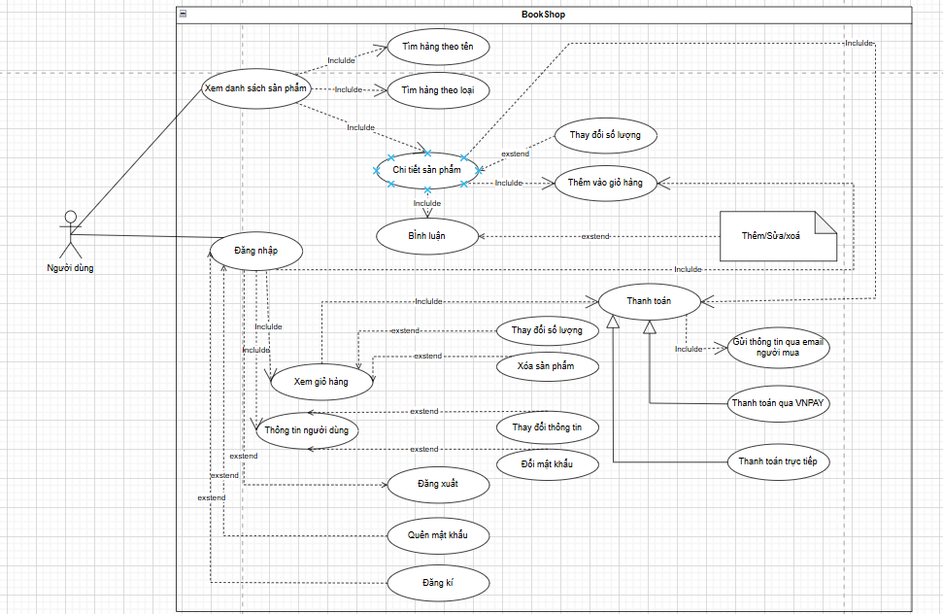

Usecase phía admin

